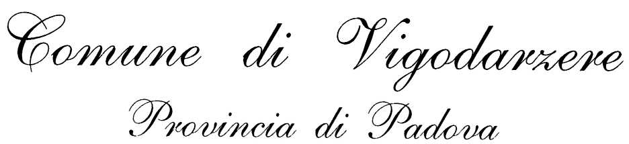
____________________________
avviso

Il COMUNE DI VIGODARZERE
in collaborazione con la Società Sportiva
SPORT SOLIDALE di Padova,

ORGANIZZA

LEZIONI DI
ATTIVITA’ MOTORIA
IN ACQUA TERMALE

per tutti coloro che hanno almeno 50 anni compiuti
15 lezioni bisettimanali € 120,00
gennaio - febbraio 2026
___________________

Per INFORMAZIONI e ISCRIZIONI presso
UFFICIO SEGRETERIA del Comune - telef. 049 8888319
ENTRO VENERDI’ 31 OTTOBRE 2025

